МИНОБРНАУКИ РОССИИ

ФЕДЕРАЛЬНОЕ ГОСУДАРСТВЕННОЕ БЮДЖЕТНОЕ ОБРАЗОВАТЕЛЬНОЕ

УЧРЕЖДЕНИЕ ВЫСШЕГО ОБРАЗОВАНИЯ

«ВОРОНЕЖСКИЙ ГОСУДАРСТВЕННЫЙ УНИВЕРСИТЕТ»

(ФГБОУ ВО «ВГУ»)

Факультет Компьютерных наук

Кафедра программирования и информационных технологий

Техническое задание

на разработку мобильного приложения

«ParentHelperPro»

Исполнители

______________ Д.А. Власов

______________ Р.А. Воскресенский

______________ Д.А. Бражников

Заказчик

______________ В.С. Тарасов

Воронеж 2024

СОДЕРЖАНИЕ

СОДЕРЖАНИЕ 2

1 Термины и определения 3

2 Общие сведения 10

2.1 Название приложение 10

2.2 Наименование разработчика и заказчика мобильного приложения и их реквизиты 10

2.3 Перечень документов, на основании которых создается приложение 10

2.4 Состав и содержание работ по созданию системы 10

2.5 Порядок контроля и приемки автоматизированной системы 11

3 Назначение и цели создания приложения 13

3.1 Цели создания приложения 13

3.2 Назначение АС 13

4 Требование АС 13

4.1 Требования к программному обеспечению приложения 13

4.2 Общие требования к оформлению и верстке страниц 14

4.3 Требования к функциям, выполняемым АС 15

4.4 Требования к системе администрирования 15

4.5 Требования к использованию данных 16

5 Структура приложения 17

6 Языковые версии приложения 18

7 Группы пользователей 19

8 Дизайн приложения 20

9 Навигация по приложению 20

9.1 Основное навигационное меню 20

10 Описание страниц приложения 20

10.1 Страница авторизации/регистрации 21

10.2 Главная страница 21

10.3 Страница «Профиль» 22

10.4 Страница «Публикации» 23

10.5 Страница «Настройки» 23

10.6 Страница «Новая публикация» 23

10.7 Страница «Статьи» 24

11 Функциональность приложения 25

12 Контент и наполнение приложения 26

12.1 Формат представления материалов для приложения 26

13 Приложение 27

13.1 Диаграмма прецедентов (Use-case diagram) 27

13.2 Диаграмма последовательности (Sequence diagram) 28

13.3 Диаграмма состояний (Statechart diagram) 31

13.4 Диаграмма классов 32

13.5 Диаграмма активности 33

1. Термины и определения

|  |  |
| --- | --- |
| Приложение | Программа адаптированная для смартфонов и планшетов |
| Разработчик | Специалист, занимающийся разработкой схем, программного обеспечения и сайтов |
| Проект, система | Совокупность мероприятий для разработки нового продукта |
| Заказчик | Лицо, заинтересованное в выполнении исполнителем работ, оказании им услуг |
| Программа | Комбинация компьютерных инструкций и данных, позволяющая аппаратному обеспечению вычислительной системы выполнять вычисления или функции управления |
| БД | Совокупность данных, хранимых в соответствии со схемой данных, манипулирование которыми выполняют в соответствии с правилами средств моделирования данных. |
| BackEnd | Это часть приложения отвечающая за конфигурацию и взаимодействие с БД |
| Frontend | Презентационная часть приложений, информационной или программной системы, её пользовательский интерфейс и связанные с ним компоненты |
| GitHub | Веб-сервис для хранения IT-проектов на удаленном сервере |
| Trello | Визуальный инструмент, который позволяет вашей команде управлять проектами, рабочими процессами и заданиям любых типов |
| Miro | Рабочее пространство для создания инноваций при помощи визуальных инструментов, в котором команды управляют проектами, разрабатывают продукты |
| Figma | Графический редактор для совместного проектирования сайтов, приложений и других дизайнерских продуктов |
| Дизайн | Это общее описание оформления и внешнего вид приложения |
| Сервер | Устройство хранящее данные и предоставляющее к ним доступ |
| Отладка | Этап разработки компьютерной программы, на котором обнаруживают, локализуют и устраняют ошибки |
| REST API | Интерфейс, используемые двумя компьютерными системами для безопасного обмена информацией через Интернет |
| REST API | Код который позволяет двум системам обмениваться данными с сервера |
| Python | Высокоуровневый язык программирования общего назначения с динамической строгой типизацией и автоматическим управлением памятью |
| Django | Свободный фреймворк для веб-приложений на языке Python, использующий шаблон проектирования MVC |
| СУБД | Система управления базами данных |
| SQLite | Компактная встраиваемая СУБД |
| Фреймворк | Программная платформа, определяющая структуру программной системы |
| Сайт | Одна или несколько логически связанных между собой веб-страниц |
| Flutter | Комплект средств разработки и фреймворк с открытым исходным кодом для создания мобильных приложений под Android и iOS, веб-приложений, а также настольных приложений |
| Dart | Язык программирования, созданный Google. Dart позиционируется в качестве замены/альтернативы JavaScript |
| Палитра | Фиксированный набор цветов и оттенков |
| Android | Операционная система для смартфонов и мобильных устройств |
| IOS | Мобильная операционная система для смартфонов |
| ORM | Технология программирования, которая связывает базы данных с концепциями объектно- ориентированных языков программирования, создавая «виртуальную объектную базу данных» |
| SQL-инъекций | Один из распространённых способов взлома сайтов и программ, работающих с базами данных, основанный на внедрении в запрос произвольного SQL-кода |
| Prepared statements | Подготовленный запрос или параметризованный запрос — это предоставляемая СУБД возможность предварительной компиляции кода SQL, отделённого от данных |
| Экранирование данных | Замена в тексте управляющих символов на соответствующие текстовые подстановки |
| Регистрация | Процесс создания нового пользователя с правами на совершение определенных действий |
| Авторизация | Процесс подтверждения прав пользователя на совершение определенных действий |
| Пользователь | Лицо которое использует действующую систему для выполнения конкретной функции |
| Аккаунт | Хранимая в компьютерной системе совокупность данных о пользователе |
| Статья | Публицистическое сочинение небольшого размера |
| Аватар | Изображение для описания конкретного пользователя визуально |
| jpg/png | Формат изображения |
| Шапка приложения | Способ оформления навигации или иллюстрационных элементов в верхней части экрана |
| Навигация | Определение или способ определения места в приложении |
| Логотип | Графический знак, эмблема или символ |
| Пароль | Условное слово или произвольный набор знаков, состоящий из букв, цифр и других символов, и предназначенный для подтверждения личности |
| Логин | Частный случай идентификатора, который используется для представления конкретного пользователя в системе |
| Контент | Информация которой наполнена страница |
| Use-case diagram (Диаграмма прецедентов) | Диаграмма, отражающая отношения между акторами и прецедентами |
| Sequence diagram (Диаграмма последовательности) | Диаграмма, на которой для некоторого набора объектов на единой временной оси показан жизненный цикл объекта и взаимодействие актеров информационной системы в рамках прецедента |
| Statechart diagram (Диаграмма состояний) | Ориентированный граф для конечного автомата, в котором вершины обозначают состояния дуги показывают переходы между двумя состояниями |
| Class diagram (Диаграмма классов) | Структурная диаграмма языка моделирования |
| Диаграмма активности | Один из видов диаграмм в языке моделирования UML (Unified Modeling Language), предназначенный для визуализации и описания процессов в системе, а также деятельности и взаимодействий между объектами во времени. |

1. Общие сведения
   1. Название приложение

Полное наименование приложения: «Приложение для обмена опытом и советами между родителями ParentHelperPro»

Условное обозначение приложение: «ParentHelperPro»

* 1. Наименование разработчика и заказчика мобильного приложения и их реквизиты

Заказчик: Старший Преподаватель Тарасов Вячеслав Сергеевич, Воронежский Государственный Университет, Факультет Компьютерных Наук, кафедра Программирования и Информационных Технологий.

Разработчик: «1» команда группы «1»

Состав команды разработчика:

* Власов Дмитрий Андреевич
* Бражников Дмитрий Александрович
* Воскресенский Роман Александрович
  1. Перечень документов, на основании которых создается приложение

Данное приложение будет создаваться на основании следующих документов:

* федерального закона "О персональных данных" от 27.07.2006 N 152-Ф3.
  1. Состав и содержание работ по созданию системы

Состав и содержание работ по созданию приложения включают в себя следующие этапы:

* сбор необходимой информации, постановка целей, задач системы, которые в будущем должны быть реализованы 10.02.24 – 13.03.24;
* анализ предметной области, анализ конкурентов и построение структуры требований, ведущих к решению поставленных задач и целей 01.03.24 – 16.03.24;
* построение модели программы, описание спецификаций данных, определение связей между сущностями, разработка модели БД 10.02.24 – 13.03.24;
* разработка рабочего проекта, состоящего из написания кода, отладки и корректировки кода программы 18.03.24 – 01.05.24;
* проведение тестирования программного обеспечения 01.05.24 – 01.06.24.
  1. Порядок контроля и приемки автоматизированной системы

Предварительные отчёты по работе будут проводиться во время рубежных аттестаций:

* 1 аттестация (конец марта 2024) - создан репозиторий проекта на GitHub, распределены задачи проекта в таск-менеджере Trello, создан проект Miro с общей логикой системы, разработан дизайн в Figma, предоставлены промежуточные результаты по курсовому проекту и готовое техническое задание;
* 2 аттестация (конец апреля 2024) - написана основополагающая часть кода приложения, реализована БД и ее взаимодействие с сервером, проведена отладка и доработка кода, проведено тестирование по работе системы;
* 3 аттестация (конец мая 2024) - разработан курсовой проект, выполнены завершающие работы по доработке приложения, предоставлена готовая система.

1. Назначение и цели создания приложения
   1. Цели создания приложения

Целью создания приложения является создание платформы, которая облегчит обмен полезной информацией между родителями, касающейся воспитания, обучения и заботы о детях.

* 1. Назначение АС

Приложение позволяет решать следующие задачи:

* обмен советами и опытом: родители могут делиться своим опытом и давать советы по воспитанию детей. Это включает в себя рекомендации по воспитательным методикам, развитию навыков ухода за детьми.
* поддержка социального взаимодействия: создание сообщества, где родители могут делится полезной информацией и опытом взаимодействия с детьми.
* приложение даёт советы по воспитанию, играм, спортивным интересам детей.

1. Требование АС
   1. Требования к программному обеспечению приложения

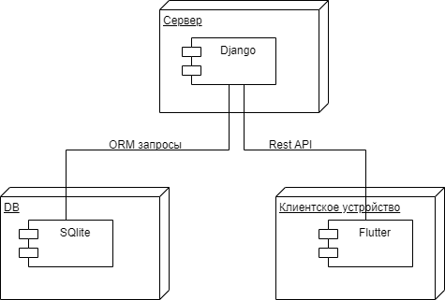

1. Диаграмма развертывания

Мобильное приложение разработано с использованием архитектурного шаблона MVP (Model-View-Presenter) и имеет соответствующую модель Клиент-Серверного взаимодействия на основе REST API.

Для реализации серверной части приложения будут использоваться следующие средства:

* язык программирования: Python;
* фреймворк: Django;
* СУБД: SQLite.

Для реализации клиентской части приложения будут использоваться следующие средства:

* фреймворк для мобильной разработки: Flutter;
* язык программирования: Dart;
* формальный язык описания внешнего вида: Dart.
  1. Общие требования к оформлению и верстке страниц

Приложение должно быть оформлено в одной цветовой палитре с использованием ограниченного набора шрифтов. У страниц должен быть единый стиль. В оформлении должно присутствовать разработанное название. Необходимо корректное и одинаковое отображение страниц приложения на следующих платформах:

* Android 11 и выше;
* IOS 17 и выше;
  1. Требования к функциям, выполняемым АС

В приложение реализованы следующие функции;

* регистрация в приложении;
* настройка пользовательского аккаунта (смена аватара, пароль, имя, фамилия);
* поиск статей;
* фильтрация статей по категориям;
* публикация статей от пользователей;
* предпросмотр статей (заголовок, начальный текст статьи);
* переход между страницами приложения (навигация);
  1. Требования к системе администрирования

Администратор сможет удалять публикации и блокировать пользователей. Для удаления администратору будет доступна кнопка «Удалить публикацию», которая будет расположена на странице каждой статьи пользователя. Щелчок по этой кнопке приведет к удалению соответствующей публикации из системы. Чтобы заблокировать пользователя, администратор сможет, перейдя на профиль соответствующего пользователя, нажать на кнопку «Заблокировать пользователя». После этого пользователь не сможет входить в систему или выполнять какие-либо действия в рамках приложения.

* 1. Требования к использованию данных

При загрузке аватара в профиль, изображение должно быть в формате JPG или PNG и не превышать размер в 500 килобайт. В случае, если размер изображения превышает указанный лимит, загрузка будет невозможна, и пользователь получит соответствующее сообщение об ошибке.

1. Структура приложения

Мобильное приложение должно иметь страницы\виды страниц следующих типов:

* главная страница, отображающая, публикации разных категорий;
* страница авторизации/регистрации;
* страница для восстановления пароля;
* страница «Профиль», отображающая данные пользователя;
* страница «Публикации», отображающая публикации и их категории;
* страница «Настройки», позволяющая пользователю редактировать свой профиль;
* страница «Новая публикация», для создания пользователем новой публикации;
* страница «Статья», для прочтения пользователем определенной публикации;

1. Языковые версии приложения

Приложение реализовано с поддержкой русской языковой версии

1. Группы пользователей

В приложении присутствуют следующие группы пользователей:

* неавторизованный пользователь – пользователь, не зарегистрированный в системе или не прошедший авторизацию. У него есть доступ только к поиску (в том числе поиск по категориям) и просмотру статей;
* авторизованный пользователь – пользователь, прошедший авторизацию системы. Он может читать, создавать новый статьи, редактировать профиль.
* Администратор – авторизированный пользователь с возможностями удалять публикации и банить пользователей.   
  Администратор в приложении играет ключевую роль, обеспечивая его корректное функционирование и поддерживая порядок. Например, если пользователь создаст статью о спортивных активностях, но ошибочно укажет категорию "Питание", это может сбить с толку других пользователей, которые ищут информацию именно о питании. В таких случаях администратору необходимо удалить эту статью, чтобы обеспечить правильную классификацию и удобство поиска контента для всех пользователей. Таким образом, администратор обеспечивает качество контента и пользовательский опыт в приложении, удаляя неправильные или некорректные публикации и баня недобросовестных пользователей.

1. Дизайн приложения

Оформление мобильного приложения должно соответствовать следующим критериям:

* приложение реализовано в Material Design стиле;
* в верхней части страницы должна быть шапка приложения;
* в нижней части некоторых страниц должна быть панель навигации;
* в дизайне приложения должно использоваться не более 3 шрифтов;
* страницы должны отображаться корректно на любых экранах устройств.

1. Навигация по приложению
   1. Основное навигационное меню

Основное навигационное меню располагается в нижней части экрана. Навигация в приложении осуществляется с помощью кнопок, которые позволяет перемещаться по страницам.

Навигационное меню в нижней части экрана должно включать переходы на следующие страницы:

* главная страница
* страница «Публикации»

Дополнительная кнопка представлена в шапке у страниц основного навигационного меню для перехода на профиль пользователя.

1. Описание страниц приложения

Каждая страница пользовательского интерфейса включает в себя уникальный набор элементов и функций, предоставляя пользователям возможность входа в систему, просмотра содержимого, управления своим профилем и взаимодействия с другими пользователями.

* 1. Страница авторизации/регистрации

Страница авторизации/регистрации доступна неавторизированным пользователям после нажатия на клавишу «Профиль».

На странице авторизации находятся:

* логотип - ссылка на главную страницу;
* надпись «Вход в систему»;
* поля для ввода логина и пароля;
* кнопка для входа в аккаунт;
* кнопка регистрации для создания нового аккаунта;
* строка «Забыли пароль?» для перехода на страницу для восстановления пароля.

На странице регистрации находятся:

* кнопка возврата на страницу авторизации;
* надпись «Регистрация»;
* поля для ввода имени, фамилии, логина, пароля;
* кнопка «Зарегистрироваться» для создания нового аккаунта.
  1. Главная страница

Главная страница открывается по умолчанию при запуске приложения. В шапке страницы располагается кнопка для перехода на страницу профиля или же на страницу авторизации/регистрации для неавторизованных пользователей.

На главной странице находятся:

* заголовок;
* табло с публикациями от приложения.
  1. Страница «Профиль»

Страница профиля доступна только авторизованным пользователям, если он неавторизированный то происходит .

На странице находятся:

* кнопка для перехода в настройки;
* аватар пользователя;
* имя, фамилия пользователя;
* публикации пользователя;
* кнопка для создания новой публикации.

Неавторизированного пользователя при переходе на страницу перебросит на страницу авторизации/регистрации.

* 1. Страница «Публикации»

На странице «Публикации» можно увидеть статьи других пользователей, осуществлять поиск по заголовкам публикаций, фильтрацию по категориям.

На странице находятся:

* заголовок страницы;
* поле для поиска публикаций по заголовку;
* категории для фильтрации публикаций;
* публикации с заголовком, предпросмотром и категориями.
  1. Страница «Настройки»

Страница «Настройки» для изменения данных авторизированного пользователя.

На странице находятся:

* заголовок
* кнопка для замены аватара;
* поля для смены пароля;
* кнопка «Изменить пароль»;
* кнопка для выхода из аккаунта.

У неавторизированного пользователя данная страница будет недоступна, так как на неё можно попасть только через профиль.

* 1. Страница «Новая публикация»

На страницу «Новая публикация» пользователь попадает после нажатия кнопки «Новая публикация» в профиле.

На странице находится:

* Поля для заполнения заголовка и основного контента страницы;
* Кнопка для выбора категории статьи;
* Кнопка «Опубликовать статью».
  1. Страница «Статьи»

На страницу «Статьи» пользователь попадает из страницы «Публикации» после нажатия на статью.

На странице будет находится

* заголовок с контентом публикации;
* аватар профиля человека, написавшего данную статью, с ссылкой на его профиль.

1. Функциональность приложения

Неавторизованному пользователю должны быть предоставлены следующие функции:

* просмотр публикаций приложения;
* авторизации\регистрации;
* просмотр статей;
* просмотр профиля автора данной статьи;
* поиск по заголовку публикации;
* фильтрация по категориям.

Авторизованному пользователю, помимо функций, доступных неавторизованному, должны быть предоставлены следующие функции:

* создание статьи;
* заполнение статьи текстом;
* выбор категории при создании публикации;
* публикация статьи;
* просмотр своего профиля;
* выход из аккаунта;
* просмотр своих публикаций;
* редактирование своего профиля (смена фамилии и имени, смена пароля, смена аватара).

Администратору должны быть предоставлены функции авторизированного пользователя, а также:

* блокировка пользователей;
* удаление статей.

1. Контент и наполнение приложения

Приложение будет содержать:

* категории публикаций;
* публикации для просмотра;
* информацию о данных аккаунта;
* список публикаций, связанных с болезнями детей;
* список публикаций, связанных с детскими играми;
* список публикаций, связанных с спортивной активностью детей;
* список публикаций, связанных с детской психикой;
* список публикаций, связанных с воспитанием детей;
* список публикаций, содержащих советы разных областей;
* список публикаций, связанных с детским питанием;
* список публикаций, связанных с обучением детей;
* список публикаций, содержащие различные истории из жизни;
* список публикаций, несвязанных ни с одной категорией из вышеперечисленных.
  1. Формат представления материалов для приложения

Все материалы, необходимые для реализации приложения, должны быть размещены на GitHub.

1. Приложение
   1. Диаграмма прецедентов (Use-case diagram)

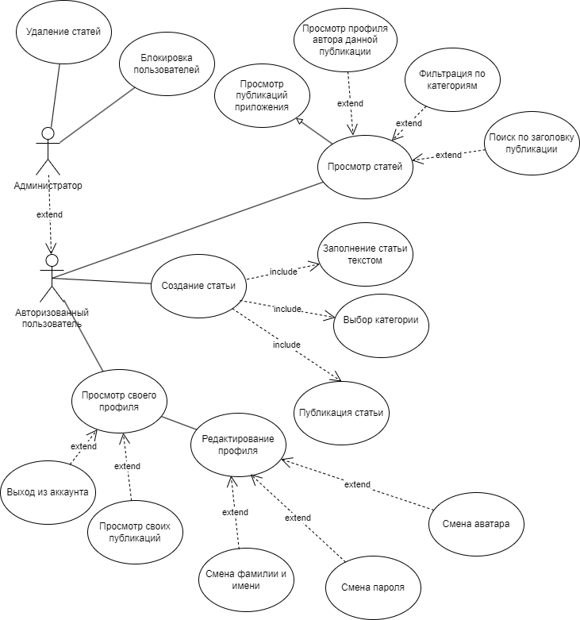

1. Диаграмма прецедентов (Use Case) для авторизованного пользователя и администратора

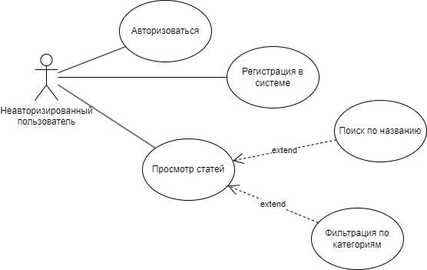

1. Диаграмма прецедентов (Use Case) для неавторизованного пользователя
   1. Диаграмма последовательности (Sequence diagram)

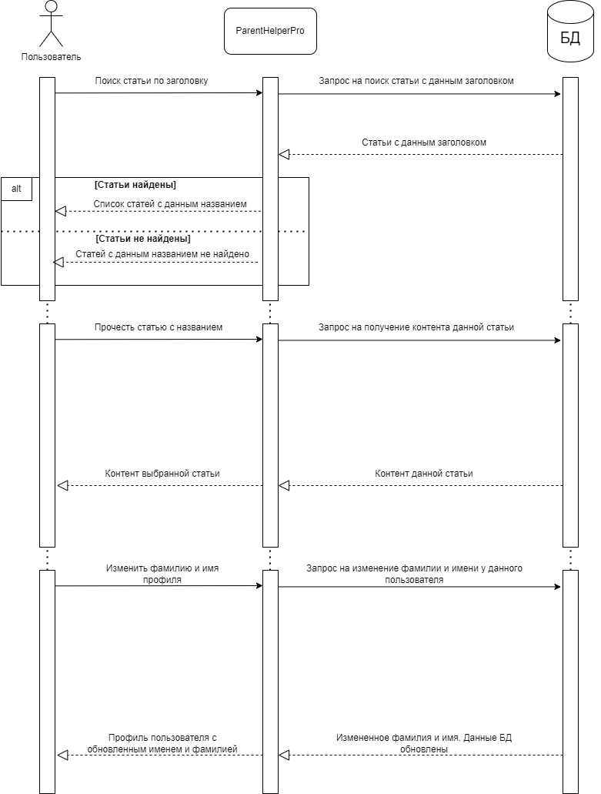

1. Диаграмма последовательности (Sequence) для пользователя

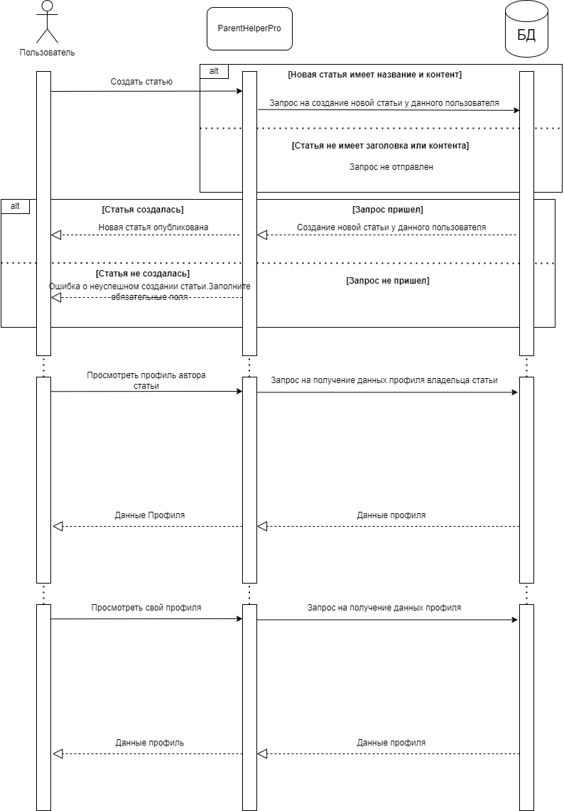

1. Продолжение диаграммы последовательности (Sequence) для пользователя

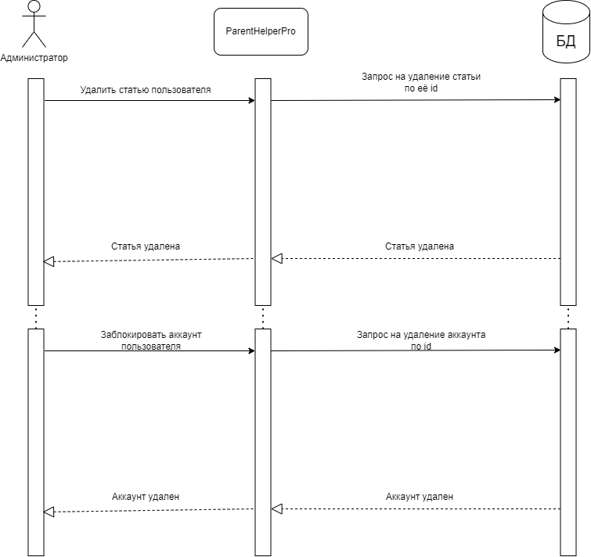

1. Диаграмма последовательности (Sequence) для администратора
   1. Диаграмма состояний (Statechart diagram)

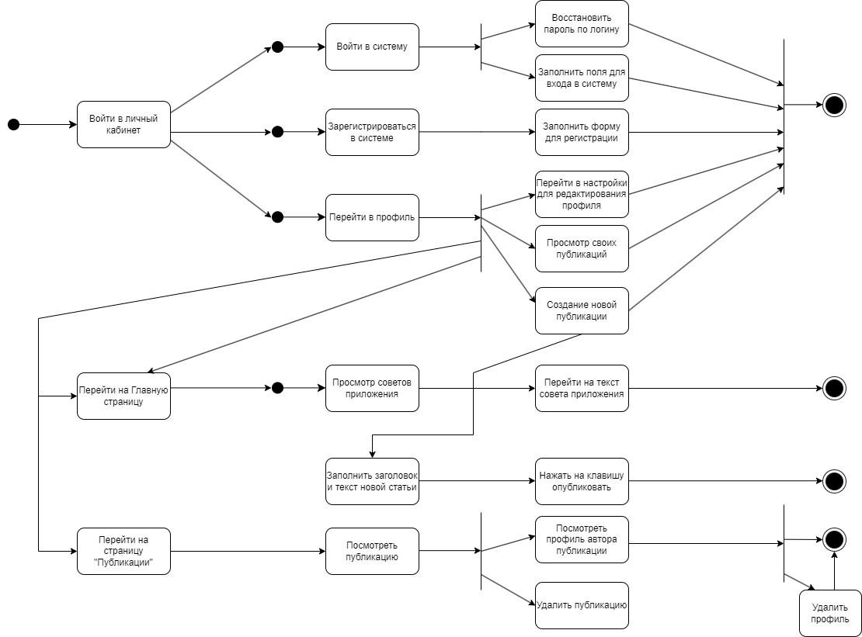

1. Диаграмма состояний для пользователя
   1. Диаграмма классов

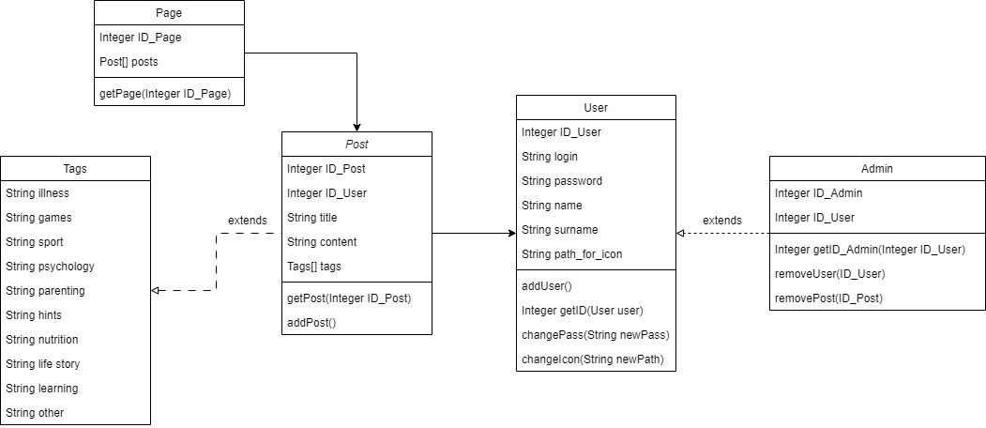

1. Диаграмма классов
   1. Диаграмма активности

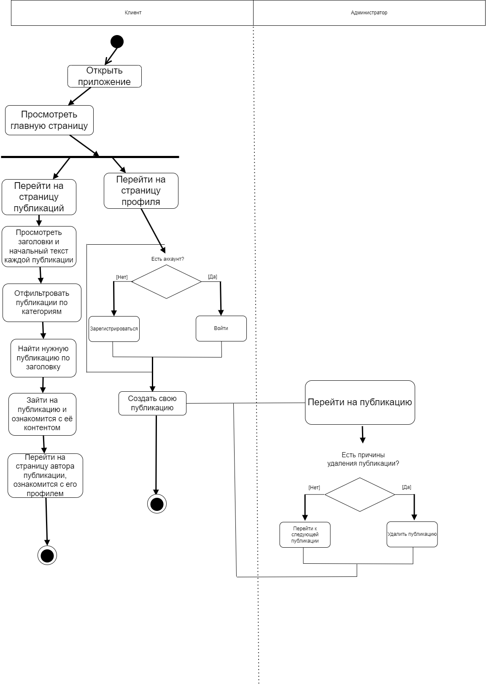

1. Диаграмма активности